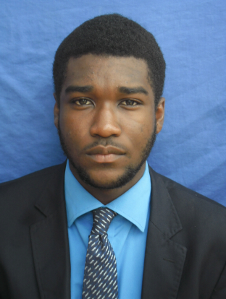 De Agnero Alain Emmanuel

20 ans, Ivoirien, Celibataire sans enfant

+225 79550321. agneroalainphoto@gmail.com

**CURSUS ACADEMIQUE**

**2015-2016** : 3eme année en licence en génie logiciel et réseau à

Pigier CI ( en cours)

**2014-2015:** Admissible au brevet de technicien supérieur en

informatique et développement d'application (IDA) à

PIGIER CI

**2014-2015** : 2nd année en licence en génie logiciel et réseau à

Pigier CI

**2013-2014** : 1ere année en licence en génie logiciel et réseau à

Pigier CI

**2012-2013**: **BAC** Collège Vincent le leader

**2009-2010**: **BEPC**  Collège moderne sebaco

**EXPERIENCE PROFESSIONNELLE**

**2015 – février 2016 :** Infographe et Community Manager à

KeyGen Music

**15 février 2016 – Aujourd’hui :** Stagiaire au service informatique de la CIAPOL

**DOMAINE DE COMPTENCE**

**Language de programation:** C++, Visual Basic, HTML5, CSS3, PHP, JavaScript, C#

**Logiciel:** Visual Basic, Visual Studio, Photoshop, Flash, Vegas Pro, After Effect, Premiere Pro, Dreamweaver, C++**,** PowerPoint.

**systeme d'exploitation :** Windows, Linux

**DIVERS**

Anglais: Read , Written, spoken ( medium)

Sport: Basketball, Natation

Autre activités : Photographie, musique

**DETAIL SUR LE PROGRAMME DE RESEAU GENIE LOGICIEL**

**1ERE ANNEE :**

- Algorithme et programmation

- Informatique générale et internet

- MERISE ( MCD )

- WORD & EXCEL

- Site web statique ( HTML & CSS )

**2ND ANNEE :**

- Programmation windows ( Visual Basic )

- Site web dynamique ( PHP & MySQL)

- Systeme d'exploitation ( Linux - CENTOS )

- Reseau informatique

- Projet informatique I ( MCT & MOT )

**3EME ANNEE :**

- Site web dynamique ( JAVASCRIPT )

- Administration Systeme d'exploitation ( CENTOS )

- Administration reseau local

- Audio et video numerique ( VEGAS PRO )

- Animation (FLASH)

- Projet Informatique II ( Visual studio 2015 C# )

**AUTO-FORMATION**

- Adobe : Photoshop CC, After Effect CC ,Premiere Pro

- Cinema 4D , Unity 3D

- Photographie professionnel